Мамонов Антон 2ИСиП-19-1

Создание таблицы Sales

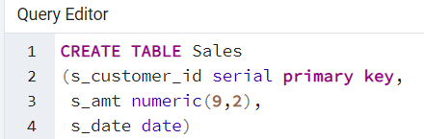

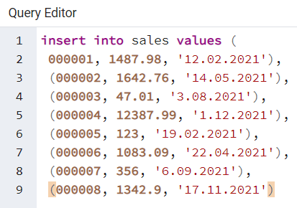Заполнение данными

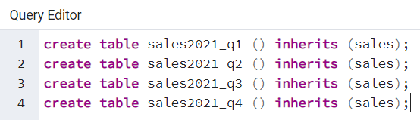Создаем четыре дочерние таблицы для каждого квартала и ограничения проверки.

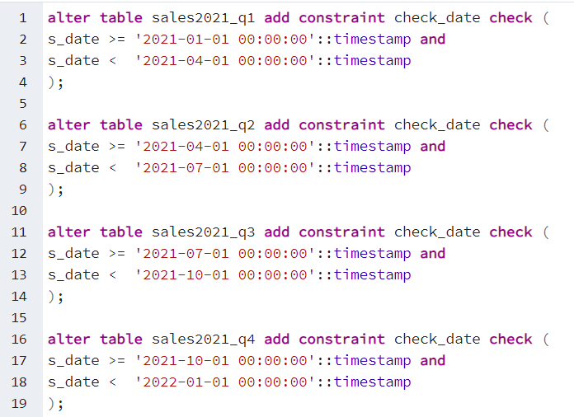

Создаем триггер на вставку записей в Sales

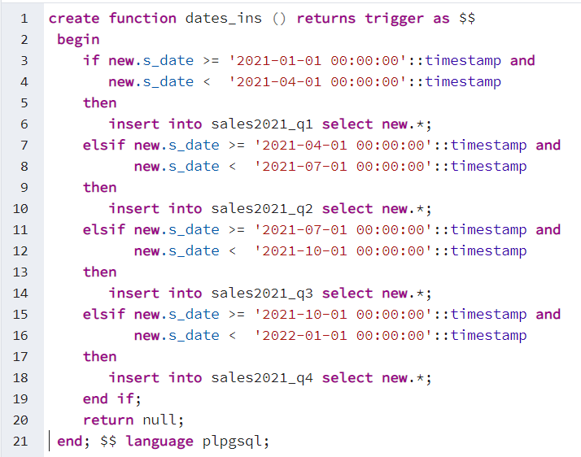

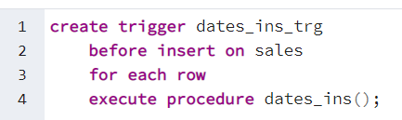

Проверяем работу триггера на новые данные

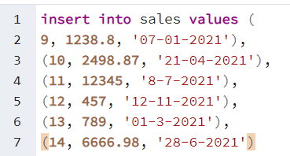

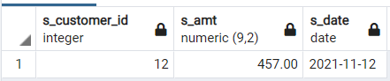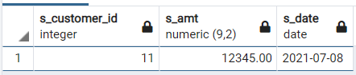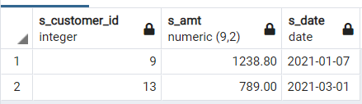

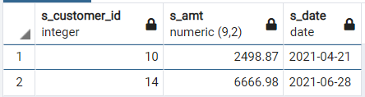

Все работает

Перенести все строки из Sales в соответствующие секции.

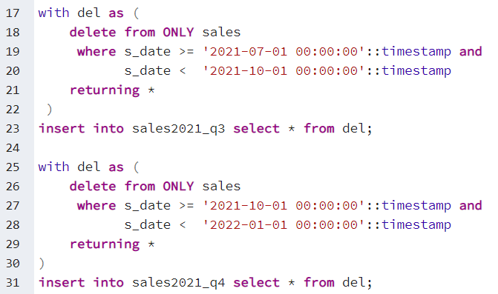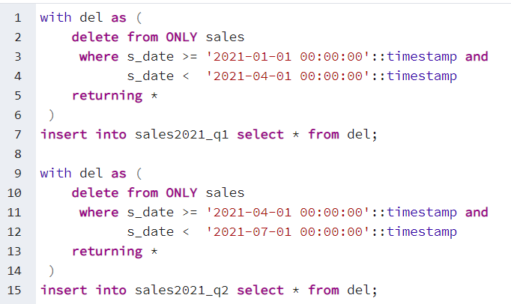

Данные, внесенные ранее, перенеслись, все работает

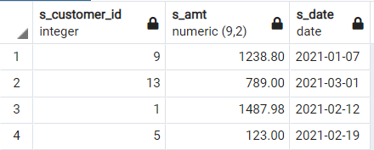

Решаем задачу с помощью партицирования

Создаем новую таблицу

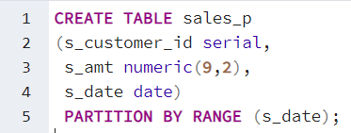

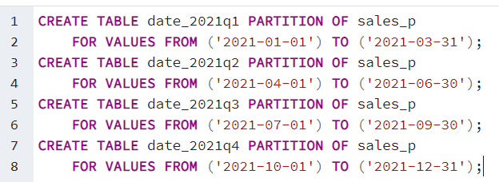

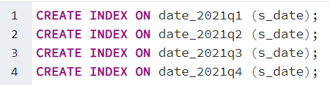

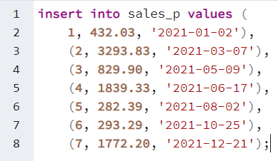

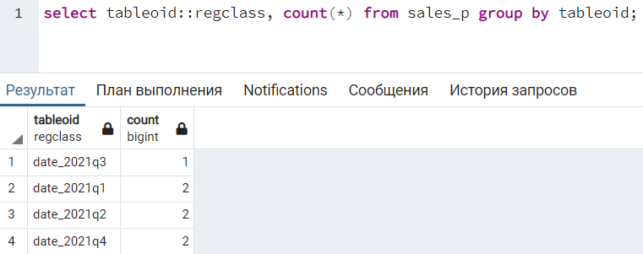

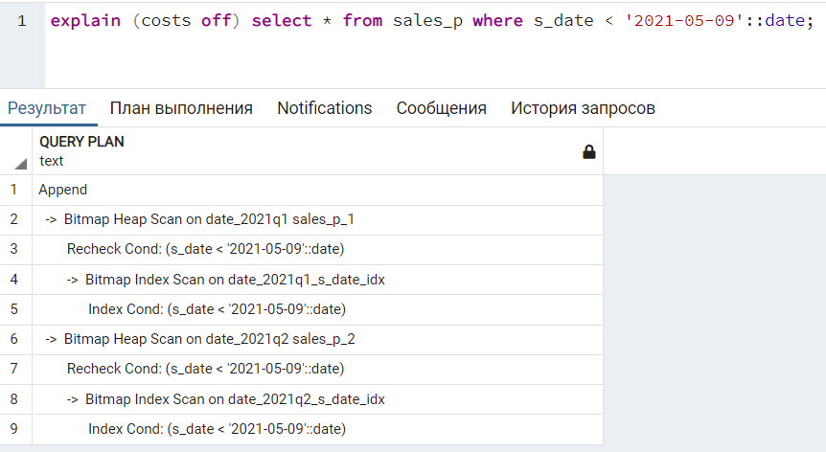

Оцените план выполнения запроса при первом и втором варианте решения.

Первый вариант

QUERY PLAN

-----------------------------------------------

Append

-> Seq Scan on sales sales_1

Filter: (s_date < '2021-05-09'::date)

-> Seq Scan on sales_2021q1 sales_2

Filter: (s_date < '2021-05-09'::date)

-> Seq Scan on sales_2021q2 sales_3

Filter: (s_date < '2021-05-09'::date)

Второй вариант

QUERY PLAN

----------------------------------------------------------

Append

-> Bitmap Heap Scan on sales_2021q1 sales_1

Recheck Cond: (s_date < '2021-05-09'::date)

-> Bitmap Index Scan on sales_2021q1_s_date_idx

Index Cond: (s_date < '2021-05-09'::date)

-> Bitmap Heap Scan on sales_2021q2 sales_2

Recheck Cond: (s_date < '2021-05-09'::date)

-> Bitmap Index Scan on sales_2021q2_s_date_idx

Index Cond: (s_date < '2021-05-09'::date)